Мастер-класс с родителями по изготовлению книжек-малышек
Цель:
Привлекать родителей к взаимодействию с воспитателем в процессе развития речи детей, посредством изготовления книжек- малышек.
Задачи:
- вызвать у родителей желание сотрудничества с дошкольным учреждением;
- построить эмоционально – доверительные взаимоотношения, способствующие полноценному развитию детей;
- гармонизация взаимоотношений «ребенок-родитель».
Материалы: цветной картон, ножницы, цветная бумага, клей, тематические наклейки, тексты для сказок, потешек, дырокол.

Для того, чтобы помочь родителям осознать особую роль дошкольного детства в формировании речи ребёнка, заинтересовать их во взаимодействии с педагогом в процессе достижения общих интересов, а также для гармонизации детско-родительских отношений, я решила провести мастер-класс по созданию «книжек – малышек».
Что может быть увлекательней и полезней книжки, выполненной своими руками вместе с ребёнком?
Совместная работа по изготовлению «книжек – малышек» также способствует активизации творческой инициативы родителей и детей, укреплению детско-родительских отношений.
Работа над созданием книжки-малышки - это очень увлекательное занятие, которое комплексно воздействует на развитие ребенка.
Наполнение для книжки может меняться в зависимости от возраста, темы, интересов детей.
Мы решили сделать книжки-малышки по известным уже детям русским народным сказкам. Родители помогли подготовить необходимый материал для малышек. Нашли и распечатали необходимые иллюстрации к книжкам, подобрали текст к сказкам. В процессе изготовления книжек-малышек, дети еще раз услышали знакомую сказку от своих родителей. Процесс изготовления оказался увлекательным.

Кто-то аккуратно вырезал нужную иллюстрацию, кто-то готовил странички из цветного картона для будущей книги.
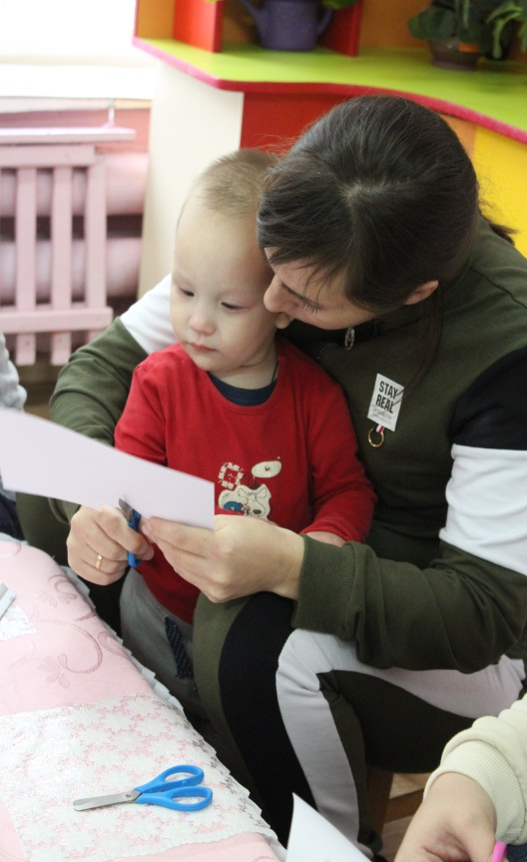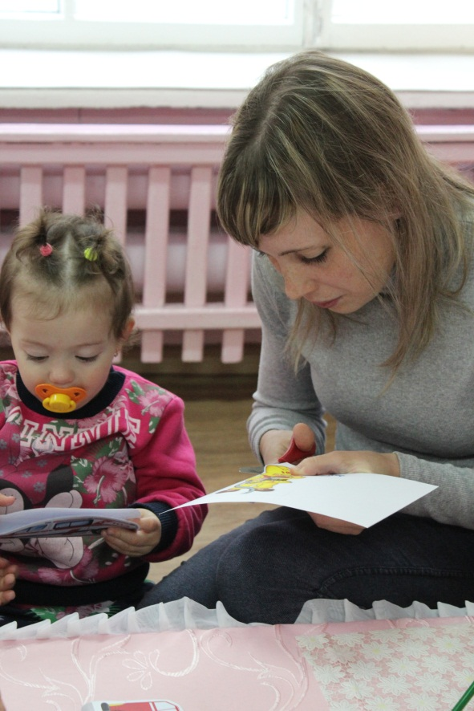

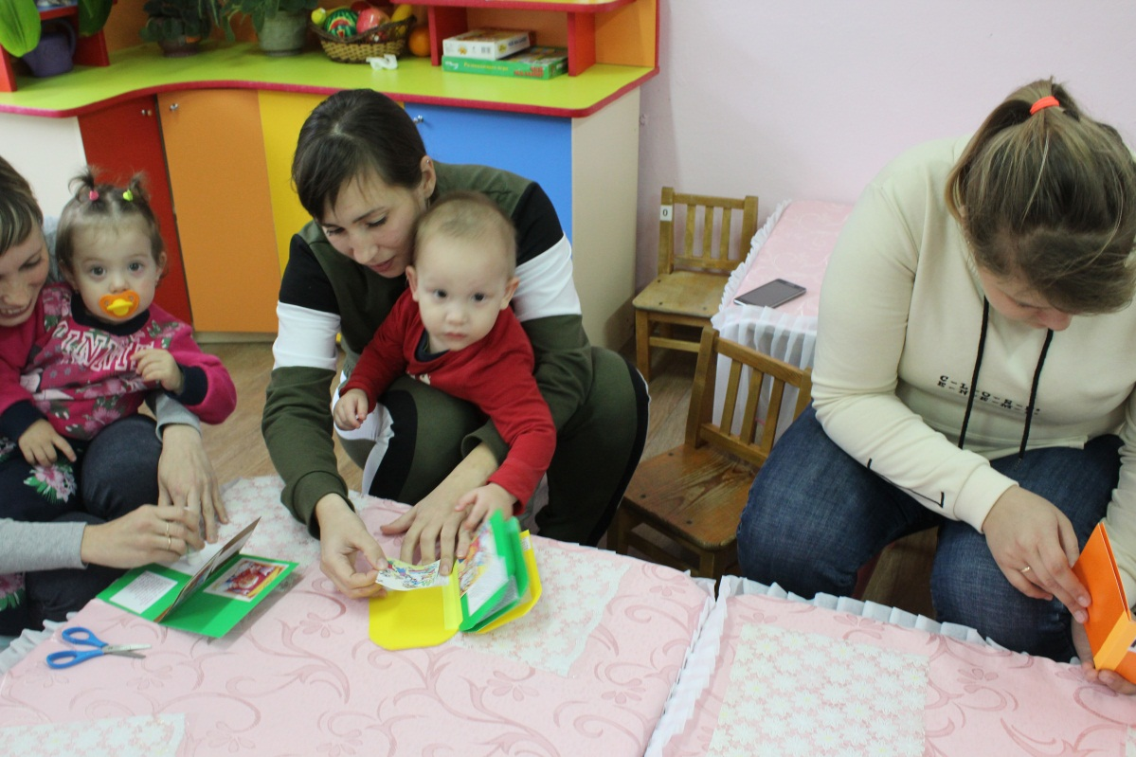

А детки заинтересовано следили за все происходящим в группе.

В результате у нас получились вот такие чудесные книжки –малышки.
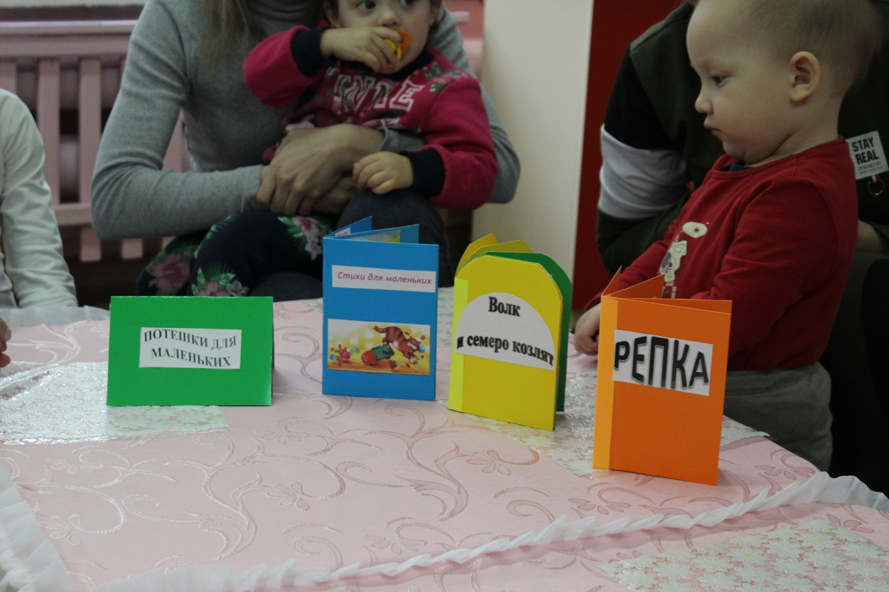
Спасибо всем за плодотворную работу!

